实验报告一

1. 在单人关卡中,一定不能追着买涨.因为股票走势一定是一个折线图,一直涨或者一直跌的情况极其少见,往往是点了一下之后就会转折,之前可能会是涨,之后就立刻小跌.或者说之前可能是跌,下一刻就涨了.在平缓期,追涨不如追跌.但是如果股市是牛市,那就可以一直买,如果股市是熊市,那就千万别买,不买=赚.
2. 对战最后是第八名

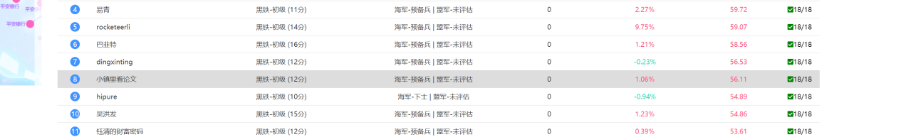

这个对战详情点不开了..最后相对上证的收益率是1.06%

1. .个人感觉股市还是有迹可循的,这一支股票在股市里可能有很多相关因子.它可能有很多其他相关的股票.比如其下游企业股票上来了,那么这家企业股价也会上来. 也可以用每天爬取相关的新闻网站,能够提前获取一些新闻信息,来让NLP模型从这些比较隐晦的信息中来提取对于股票涨跌有用的信息.
2. 额其他的确实没什么意见了,

实验报告二

1. 对于即将开始的模拟投资打算采取什么样的投资手段.

主要是长期持股,不会说为了短期的利益而欢喜或者为了短期跌了多少而感到难过.大概以一个月为周期,一个月结束的时候会清仓,然后重新购股.希望每个月的收益能有3%

1. 买了三只股票,一支是中国长城.主要是做通信等硬件的.因为中国和美国的关系越来越差,不论是什么都要国产,所以我认为这些有一定实力的半导体科技公司股价会涨.第二支股票是农产品,仍然考虑到和美国的关系很差,并且今年非洲蝗灾,粮食产量相当不乐观,因此对农产品看涨.第三支股票是卓翼科技,这个是完全根据折线图来看的,之前有一波大跌,短期内看涨.